新北市立溪崑國民中學108學年度第二學期第一次定期評量 自然科 試題卷
九年級 班 座號 姓名
- 一電子鍋標示功率為 1000 W，下列關於「1000 W」的敘述何者正確？
(Ａ)使用此電子鍋 1 次需消耗 1000 焦耳電能
(Ｂ)使用時每秒有 1000 個電子通過
(Ｃ)使用時電子鍋每秒會消耗 1000 焦耳電能
(Ｄ)使用時電源提供每庫侖電量 1000 焦耳電能
- 鹽橋在鋅銅電池中的功用為下列何者？
(Ａ)把兩個分隔的溶液連接起來形成通路
(Ｂ)使金屬在鹽橋析出
(Ｃ)使兩溶液帶負電
(Ｄ)維持溶液的酸鹼性
- 有關保險絲的熔點大小與使用方式，下列敘述何者正確？
(Ａ)高熔點，且應與被保護的電器串聯
(Ｂ)低熔點，且應與被保護的電器串聯
(Ｃ)高熔點，且應與被保護的電器並聯
(Ｄ)低熔點，且應與被保護的電器並聯
- 附圖為以碳棒為電極的電解硫酸銅水溶液之實驗裝置，則下列敘述何者正確？
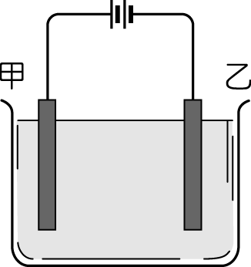
(Ａ)在甲碳棒附近會有氫氣產生
(Ｂ)經一段時間後，乙碳棒質量會增加
(Ｃ)若改以銅棒作為電極，則硫酸銅水溶液濃度會增加
(Ｄ)反應一段時間後，水溶液顏色會變紅
- 在附圖電路中，哪個燈泡會發生短路的情形？
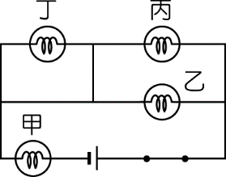
(Ａ)甲 (Ｂ)乙 (Ｃ)丙 (Ｄ)丁
- 發電廠為減少電能損耗，通常採用下列何種方式輸送電力至用戶端？
(Ａ)高電壓、低電流 (Ｂ)低電壓、高電流
(Ｃ)高電壓、高電流 (Ｄ)低電壓、低電流
- 附圖為一鋅銅電池的裝置，則下列敘述何者正確？
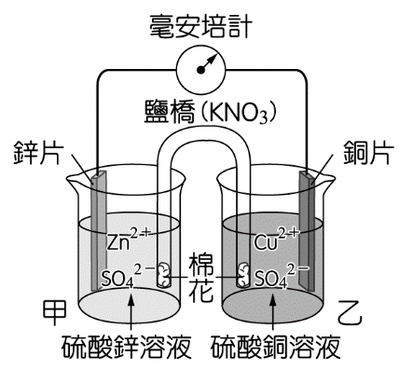
(Ａ)毫安培計標「＋」號的接線柱應與銅片相連接
(Ｂ)通電一段時間後，鋅片質量會減少，銅片質量會增加，且減少的質量恰等於所增加的質量
(Ｃ)鹽橋中的硝酸根離子流向銅片
(Ｄ)通電持續進行，燒杯甲內的鋅離子數目會逐漸增加，而燒杯乙內的銅離子會維持不變

- 如圖的電路中，兩燈泡在 3 伏特電壓下的電功率如圖所示，則電池的電功率為多少？
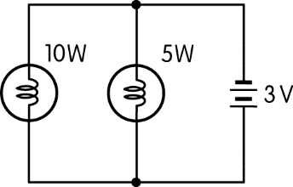
(Ａ) 3 W (Ｂ) 5 W (Ｃ) 15 W (Ｄ) 45 W
- 有關碳鋅電池的敘述，下列何者錯誤？
(Ａ)碳棒為正極、鋅筒為負極 (Ａ)電壓約為 1.5 伏特
(Ｃ)放電時間較鹼性電池長 (Ｄ)內部填充電解質為糊狀物
- 下列何者不是藉由離子的移動而導電？
(Ａ)電解硫酸銅時所用的硫酸銅水溶液 (Ｂ)連接鉛蓄電池和外接電器之間的金屬導線
(Ｃ)伏打電池中連接燒杯之 U 型管內的水溶液 (Ｄ)碳鋅電池內部兩電極間的填充物質
- 咪禾新添購一臺電磁爐，附圖為電磁爐的電器規格，請問下列敘述何者錯誤？
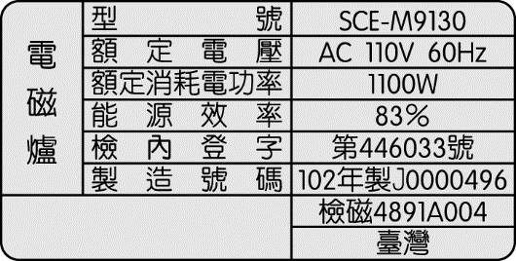
(Ａ)此電磁爐應使用 110 伏特的電源
(Ｂ)正常使用時，通過電磁爐的電流為 10 安培
(Ｃ)若咪禾用電磁爐煮湯 60 分鐘，此電磁爐將消耗 1.1 度的電能
(Ｄ)若 1 焦耳的電能可轉換為 0.24 cal 的熱量，則此電磁爐 1 分鐘可使 1 公升的水上升 24℃
- 有關鉛蓄電池，下列敘述何者正確？
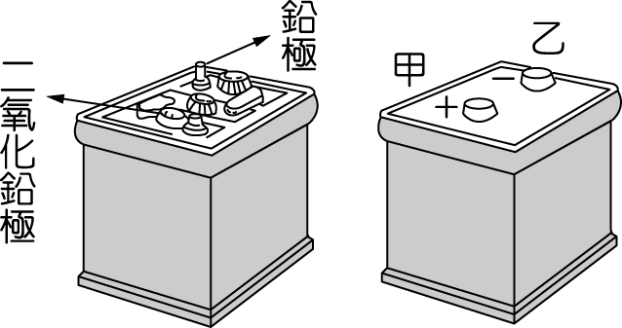
(Ａ)充電時，硫酸溶液濃度減少
(Ｂ)充電時，兩電極皆產生硫酸鉛
(Ｃ)欲對鉛蓄電池充電時，二氧化鉛極板應連接附圖中外電源的甲極
(Ｄ)放電時，電子由鉛蓄電池的二氧化鉛極板流出
- 有關交流電與直流電的比較，何者正確？
(Ａ)交流電的電流大小與方向恆定，故適用於家用電器
(Ｂ)發電廠所輸送的電流為直流電，所以一般電器可以直接使用
(Ｃ)直流電的簡記為 DC；交流電的簡記為 AC
(Ｄ)家庭插座所提供的電流是直流電
- 有關水的電解實驗敘述，下列何者正確？
(Ａ)與電池負極相連的電極為正極 (Ｂ)負極會產生氫氣
(Ｃ)正極產生的氣體具有可燃性 (Ｄ)產生的氫氣與氧氣之體積比為 1：2
- 下列有關常見電池的敘述，何者正確？
(Ａ)碳鋅電池內不含任何水分 (Ｂ)鋰電池是一次電池，使用後不能再充電
(Ｃ)鹼性電池以氫氧化鉀為電解液，使用時間較碳鋅電池長 (Ｄ)電池內的化學物質對環境的危害不大，可以不用回收
- 李惠想要在銅製的鑰匙圈上鍍一層鋅，則下列有關實驗裝置的敘述，何者正確？
(Ａ)可利用硫酸銅作為電鍍液 (Ｂ)可用家用 110 V 的電源
(Ｃ)應將鋅片接於正極，銅製的鑰匙圈則接於負極 (Ｄ)電鍍過程中鋅片的質量不變
- 在電解硫酸銅水溶液時，使用不同的電極，會產生不同的反應，請問下列何者錯誤？
(Ａ)以碳棒為電極，正極產生銅離子 (Ｂ)以銅片為電極，水溶液顏色不變
(Ｃ)以碳棒為電極，水溶液顏色會變淡 (Ｄ)以銅片為電極，負極產生銅

- 在如圖的電路中，若測得安培計 A1 的電流為 0.2 安培，則下列敘述何者正確？
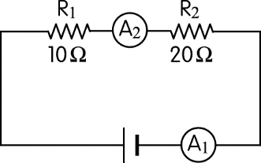
(Ａ)安培計 A2 的電流應為 0.2 安培 (Ｂ)電阻 R1 兩端電壓為 4 伏特
(Ｃ)電阻 R2 兩端電壓為 2 伏特 (Ｄ)電池提供給兩電阻的電功率為 2.4 瓦特
- 天氣現象的變化大多發生在大氣中的哪一層？
(Ａ)對流層 (Ｂ)平流層 (Ｃ)中氣層 (Ｄ)增溫層
- 颱風通常形成於哪裡？
(Ａ)熱帶大陸上 (Ｂ)熱帶海洋上
(Ｃ)溫帶大陸上 (Ｄ)溫帶海洋上
- 在地面天氣圖中，標有 H 和 1004，請問其各代表什麼意義？
(Ａ)高氣壓和氣溫 (Ｂ)高氣壓和等壓線上的氣壓值
(Ｃ)低氣壓和氣溫 (Ｄ)低氣壓和飽和水氣量
- 地球擁有大氣層，月球卻沒有，所以下列哪項敘述錯誤？
(Ａ)月球表面白晝的紫外線強度必定過量 (Ｂ)月面上隕石坑較多
(Ｃ)地面上有雲雨現象，月面上則無 (Ｄ)在月球上沒有什麼空氣汙染，呼吸起來感覺較清新
- 附圖為北半球某地區空氣流動方向的示意圖，圖中圓圈為等壓線，箭頭表示空氣流動方向。下列對此地區之氣壓、天氣及中心垂直氣流的敘述，何者正確？
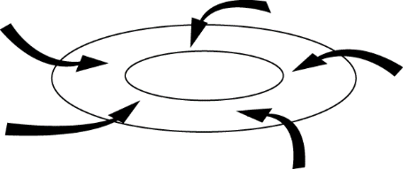
(Ａ)高氣壓，天氣晴朗，氣流向下 (Ｂ)低氣壓，天氣陰雨，氣流向上
(Ｃ)低氣壓，天氣陰雨，氣流向下 (Ｄ)高氣壓，天氣晴朗，氣流向上
- 所謂「鋒面」是指下列何者？
(Ａ)兩個性質不同的氣團相遇所產生的交界面 (Ｂ)熱帶地區洋面上之強烈低氣壓
(Ｃ)一大團內部性質（溫度、溼度、密度）均勻而相似之空氣 (Ｄ)板塊交界地帶
- 當冷、暖氣團勢力相當時，此時鋒面幾乎呈現停滯不前的狀態，則此鋒面是下列何者？
(Ａ)冷鋒 (Ｂ)暖鋒 (Ｃ)滯留鋒 (Ｄ)以上皆是
- 臺灣冬天盛行的東北季風，會為下列何處帶來較多的雨水？
(Ａ)基隆 (Ｂ)臺中 (Ｃ)高雄 (Ｄ)屏東
- 當冷、暖氣團相遇時，何者會沿鋒面向上爬升而形成雲雨？
(Ａ)冷空氣 (Ｂ)暖空氣 (Ｃ)視鋒面而定 (Ｄ)視地理位置而定
- 在衛星雲圖上，主要提供的資料為下列何者？
(Ａ)雲塊聚集的情形 (Ｂ)等壓線的分布 (Ｃ)鋒面的種類 (Ｄ)風向
- 有關影響臺灣天氣的兩大氣團性質描述，下列何者正確？
(Ａ)大陸氣團冷而溼 (Ｂ)太平洋氣團暖而乾 (Ｃ)太平洋氣團冷而溼 (Ｄ)大陸氣團冷而乾
- 當颱風中心到達臺灣海峽要離去時，可能會造成下列何種現象產生？
(Ａ)一切都恢復平靜了 (Ｂ)颱風有九成機率會回頭 (Ｃ)要嚴防局部豪雨 (Ｄ)適合到外面捕魚
- 在對流層內，氣溫和氣壓如何變化？
(Ａ)都隨高度增加而降低 (Ｂ)都隨高度增加而升高
(Ｃ)氣溫隨高度增加而降低，氣壓隨高度增加而升高 (Ｄ)氣溫隨高度增加而升高，氣壓隨高度增加而降低
- 地球的大氣組成中，何種氣體的含量會隨時間和地點而有較大變動？
(Ａ)氮氣 (Ｂ)氧氣 (Ｃ)氬氣 (Ｄ)水氣
- 颱風來襲時，通常風勢和雨量最大的地點是發生在何處？
(Ａ)近颱風中心的迎風坡面 (Ｂ)近颱風中心的背風坡面
(Ｃ)颱風外圍的迎風坡面 (Ｄ)颱風外圍的背風坡面
- 空氣的流動會造成風，其流動的方式為何？
(Ａ)由氣溫高之處流向氣溫低之處 (Ｂ)由水氣多之處流向水氣少之處
(Ｃ)由氣壓高之處流向氣壓低之處 (Ｄ)由密度小之處流向密度大之處
※請在閱讀下列敘述後，回答下列35~37題：
李阿呆今年參加科展比賽，研究主題為臺灣一年的氣候與四季主要的天氣現象。她由中央氣象局收集了一整年的地面天氣圖，整理、分析之後，發現臺灣冬季主要受到蒙古大陸冷氣團影響，夏季則受到太平洋暖氣團影響，甚至會出現寒流、梅雨和颱風等災害天氣，大致可用以下四張天氣簡圖呈現。
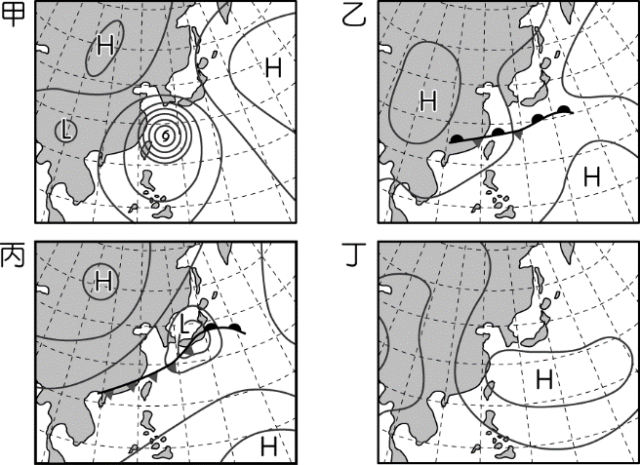
- 臺灣冬、夏兩季的天氣簡圖，應為下列何者？
(Ａ)冬季──甲，夏季──乙 (Ｂ)冬季──丙，夏季──丁
(Ｃ)冬季──甲，夏季──丙 (Ｄ)冬季──丁，夏季──乙。
- 臺灣梅雨期常見的地面天氣圖為下列何者？
(Ａ)甲 (Ｂ)乙 (Ｃ)丙 (Ｄ)丁
- 若臺灣此時的地面天氣如丁圖所示，可能出現下列哪種天氣狀況？
(Ａ)盛行東北季風，為臺灣中南部引進西南氣流 (Ｂ)冷鋒過境，全臺氣溫驟降
(Ｃ)鋒面滯留臺灣上空，帶來綿綿細雨 (Ｄ)暖高壓籠罩，全臺晴朗高溫

※請在閱讀下列敘述後，回答下列38~40題：
隨著科技的進步，家中的電器產品愈來愈多，若要你猜測家中最容易發生火災的物品為何，你可能很難猜到正確答案竟然是延長線。根據西元 2009 年消防局的統計，超過五成的住宅火警是由電線走火所引起，且其中八成以上的起因都是延長線。
取一條最大電流安全容量為 12 安培的延長線，連接上 110 V／220 W 電風扇、110 V／660 W 電熱爐以及 110 V／66 W 充電器，若同時使用這些電器，儘管計算出的電流還低於安全容量，但這樣的作法卻仍有危險性。因為延長線會隨著使用時間增加而逐漸老化，而內部的銅線氧化會使得電阻增加，當大量的電流流經延長線時，由於電流的熱效應，將使得電線溫度升高。尤其當延長線纏繞在一起時，散熱不易，有時才經過幾分鐘，溫度就從室溫升高至九十幾度，導致電線外皮融毀而起火。因此，使用延長線時，應盡量避免同時使用多個電器，且不可彎曲纏繞電線，就能有效減少火災的發生。
- 將文中的電風扇、電熱爐和充電器，連接插座使用的時候，通過導線電流最大的是哪一種電器？
(Ａ)電風扇 (Ｂ)電熱爐
(Ｃ)充電器 (Ｄ)三種電器電流大小都相同。
- 文中三種電器同時使用時，通過延長線的電流大小為多少安培？
(Ａ) 6.6 安培 (Ｂ) 7.6 安培 (Ｃ) 8.6 安培 (Ｄ) 0.86 安培。
- 下列哪一個因素不是使文中延長線起火燃燒的原因？
(Ａ)同時並聯使用三種電器，使通過導線的電流超過延長線最大電流的安全容量
(Ｂ)老舊延長線中的銅線因氧化而使電阻增加
(Ｃ)延長線纏繞在一起時，使得散熱不易，導致溫度急速升高
(Ｄ)三種電器同時使用，使大量的電流流過延長線

108-2-1 九年級 自然科－解答
※每題2.5分，總分100分
（1） | （2） | （3） | （4） | （5） | （6） | （7） | （8） | （9） | （10）
C | A | B | B | D | A | A | C | C | B
（11） | （12） | （13） | （14） | （15） | （16） | （17） | （18） | （19） | （20）
D | C | C | B | C | C | A | A | A | B
（21） | （22） | （23） | （24） | （25） | （26） | （27） | （28） | （29） | （30）
B | D | B | A | C | A | B | A | D | C
（31） | （32） | （33） | （34） | （35） | （36） | （37） | （38） | （39） | （40）
A | D | A | C | B | B | D | B | C | A

